Četrtek, 23.4.2020 ŠPORT

Pozdravljen/a,
danes nadaljuj z razgibavanjem z gimnastičnimi vajami. Potrebuješ trak blaga ali papirja. Prosi odraslega, da ti vaje prebere, če sličice niso dovolj razumljive.

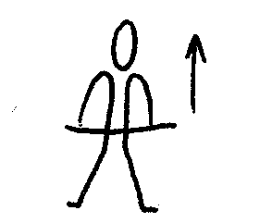 | Stojimo razkoračno, trak držimo na obeh koncih pred telesom, roki skozi vzročenje zaročimo. Ponovimo v obratni smeri.
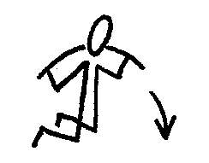 | Klečimo, trak držimo na zatilju, priklonimo se tako globoko, da se s čelom dotaknemo tal.
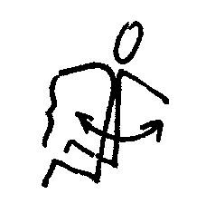 | Klečimo, trak držimo v eni roki, trup sukamo v eno in drugo stran.
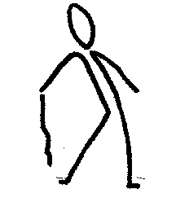 | Stojimo razkoračno, roki sta vzročeni, v desni držimo trak, odklonimo se v desno, da se s trakom dotaknemo desne noge. Isto na drugo stran z drugo roko.
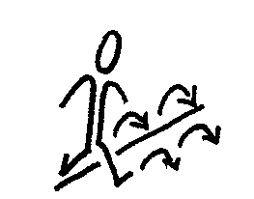 | Stojimo razkoračno, trak leži na tleh pred nogama, skakljamo s pomikom naprej, ko pridemo do konca traku, naredimo obrat in ponovimo v drugo smer.
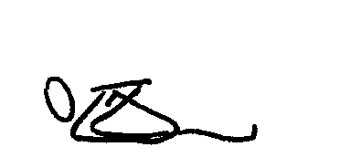 | Ležimo na hrbtu, trah držimo pred prsmi, dvignemo eno nogo in stopalo pretaknemo čez trak. Ponovimo z drugo nogo.
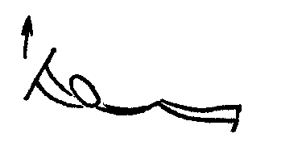 | Ležimo na trebuhu, trak držimo pred seboj, uleknemo se in visoko dvignemo trak.
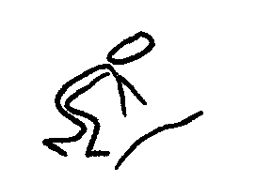 | Trak leži na tleh, počepnemo, ga poberemo z desno roko in visoko dvignemo, nato ga položimo na tla. Ponovimo z drugo roko.

